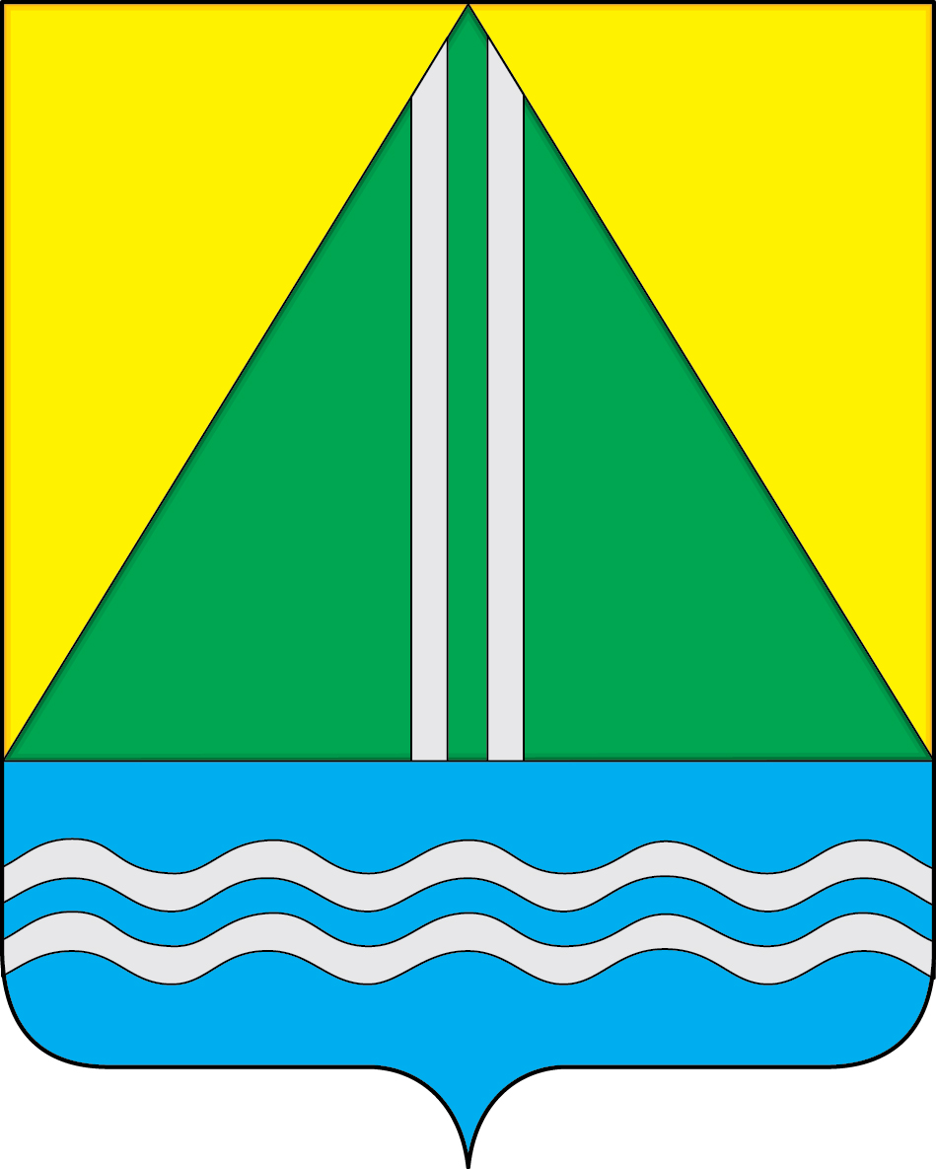
СОВЕТ НАЗЫВАЕВСКОГО РАЙОНА
РЕШЕНИЕ

от 19.03.2025 № 64
г. Называевск

Об отчете председателя Совета Называевского района за 2024 год.

Заслушав и обсудив отчет председателя Совета Называевского района Л. Н. Ивановой о работе Совета Называевского муниципального района за 2024 год, Совет Называевского района РЕШИЛ:
- Принять к сведению отчет (прилагается) о работе Совета Называевского муниципального района за 2024 год.

- Работу Совета Называевского муниципального района за 2024 год признать удовлетворительной.

- Настоящее решение разместить на официальном сайте Администрации Называевского района.

Зам. Председателя Совета
Называевского района Т.Н.Андреева

Отчет председателя Совета Называевского района Л.Н. Ивановой о работе Совета Называевского муниципального района за 2024 год

Представляю Вашему вниманию отчет о деятельности Совета Называевского муниципального района Омской области за 2024 год.
Совет Называевского муниципального района является юридическим лицом и в своей деятельности руководствуется Конституцией Российской Федерации, Федеральным законом «Об общих принципах организации местного самоуправления в Российской Федерации», Уставом Называевского муниципального района, Регламентом Совета Называевского муниципального района.

Совет Называевского муниципального района шестого созыва в 2024 году сохранил свою структуру: возглавлял председатель, состав Совета - заместитель председателя, секретарь, 3 постоянно действующих комиссии: по социальным вопросам – председатель комиссии Ольга Николаевна Москаленко, финансово-экономическую комиссию возглавляла – Татьяна Николаевна Андреева, Владимир Геннадьевич Блинов - председатель комиссии по вопросам промышленности и сельского хозяйства.
Количественный состав депутатского корпуса районного Совета неизменен, в отчетном периоде в составе районного Совета работали 14 депутатов, все они (кроме председателя) осуществляли свои полномочия на общественных началах, совмещая депутатскую деятельность с выполнением трудовых обязанностей по месту основной работы.
В сельских поселениях 110 депутатов составляли депутатский корпус (из 123 определенных по закону). Депутаты исполняли свои обязанности на непостоянной основе.

В 2024 году фракция «Единая Россия» в Совете состояла из 11 депутатов. Депутатский корпус фракции «Единая Россия» является частью единой команды и совместно с органами исполнительной власти принимает всесторонние меры к обеспечению роста экономики, выполнению социальных обязательств перед избирателями. В 2024 году депутаты прошли обучение и аттестацию по образовательной программе : «Эксплуатация информационной системы «Агитатор-онлайн» для депутата МСУ» Высшей партийной школы.
Вся работа депутатов фракции строится в тесном взаимодействии с Называевским местным отделением Омского регионального отделения партии «Единая Россия».

Деятельность Совета Называевского муниципального района (далее Совет) осуществляется в соответствии с годовым планом работы, что способствует повышению эффективности работы представительного органа и депутатов.
В 2024 году Советом проведено 20 заседаний, из них 5 заседаний состоялись в режиме аудио-конференц-связи. В сравнении с данными прошлых лет, количество проведенных заседаний составило в 2020 – 22, в 2021 – 24, в 2022 – 18, в 2023 – 22.
Депутаты городского и сельских поселений провели 316 заседаний и рассмотрели в совокупности 802 вопроса. Больше всех вопросов рассмотрено в г. Называевске (70), в Мангутском сельском поселении (65), в Черемновском (56).

В соответствии с Регламентом Совета присутствие депутатов на каждом заседании Совета является одной из обязанностей депутата. Средняя явка депутатов на заседаниях районного Совета составила 78.6%. Отсутствовали депутаты на заседаниях только по уважительным причинам. Все заседания Совета были правомочны.
Одной из основных форм депутатской деятельности является участие в работе постоянных комиссий Совета Называевского муниципального района. В течении 2024 года проведено 24 заседания постоянных комиссий Совета Называевского муниципального района, в том числе 20 заседаний проведены совместно с заседаниями Совета муниципального района в соответствии с Регламентом.
В заседаниях Совета и постоянных комиссий участвуют представители Администрации Называевского муниципального района и ее структурных подразделений, руководители организаций и учреждений.
На заседаниях Совета и постоянных комиссий в 2024 году рассмотрено 72 вопроса. Рассмотренные вопросы, охватывали все сферы деятельности муниципалитета. Все вопросы актуальные и от их решения зависит комфортность проживания наших избирателей.
Специфика работы представительного органа, это разработка и принятие нормативно-правовых актов, обеспечивающих развитие экономики, социальной политики, жизнедеятельности и удовлетворения запросов населения, принято 42 решения нормативного характера.
Важным для формирования законодательной базы района является принятие депутатами различных Положений, Порядков и планов. Так в 2024 году были утверждены местные нормативы градостроительного проектирования сельских поселений Называевского муниципального района. Утверждён Генеральный план Большепесчанского и Утинского сельских поселений.
Правотворческая деятельность районного Совета в 2024 году была направлена, главным образом, на решение вопросов местного значения. Основа нормотворческой базы – Устав района, изменения в который вносились 2 раза за прошедший год.
В отчётном периоде достаточно внимания уделялось приведению нормативных правовых актов в соответствие с действующим законодательством. Большее количество принятых решений – это внесение изменений в действующие нормативно-правовые акты, в основном в бюджет района. Вопрос о внесении изменений и дополнений в бюджет 2024 года и планового периода до 2026 года рассматривался 15 раз.
За этот период бюджет района увеличился более чем на 477 млн. руб. В приоритетном порядке депутатами рассматривались вопросы финансирования на обеспечение первоочередных расходов. Также неоднократно оказывалась финансовая поддержка поселениям муниципального района (более 116 млн. руб.)

В целях обеспечения контроля за соответствием принимаемых нормативно правовых актов федеральному законодательству, все правовые акты Называевского районного Совета направляются в прокуратуру района.
Прокуратура Называевского района оказывала содействие в нормотворческой деятельности Совета, участвовала в работе сессий. В адрес Совета были направлены 2 нормотворческие инициативы.
Прокурором района в 2024 году в адрес Совета были вынесены 1 протест и 1 представление по которым своевременно приняты соответствующие решения. По Советам поселений прокуратура вынесла 115 протестов, 65 представлений и 81 нормотворческую инициативу.

Для обсуждения и выявления мнения жителей по вопросам, затрагивающим интересы большинства граждан, проживающих в районе, районным Советом назначались и проводились публичные слушания. В течение года было проведено 4 публичных слушания, в том числе 1 по проекту изменений и дополнений в Устав муниципального района, 2 по бюджету и публичные слушания «О выражении согласия населения на преобразование всех поселений, входящих в состав Называевского муниципального района Омской области, путем их объединения с наделением вновь образованного муниципального образования статусом муниципального округа».

Одной из важнейших задач депутатов является работа с избирателями. В течение года депутаты вели работу на избирательных округах, осуществляли прием граждан, принимали участие в 12 встречах с жителями сельских поселений.
Тематика поступивших вопросов, по которым обращались избиратели, это проблемы жилищно-коммунального хозяйства, ремонт автомобильных дорог, обеспечение балонным газом, предоставление услуг связи, жилищные вопросы. По 14 обращениям депутатами Совета направлено 6 депутатских запросов в органы исполнительной власти. Обращения, требующие принятие определенных мер, удовлетворены, оказана помощь, в остальных случаях даны разъяснения.

Обязательным условием эффективной работы Совета является открытость. Право граждан на свободное получение информации должно обеспечиваться путем ее обнародования в средствах массовой информации, размещения в сети «Интернет».
Вся информация о деятельности Совета размещается на официальном сайте Называевского муниципального района, в газете «Наша Искра» и в муниципальном «Вестнике», а также была создана официальная группа в социальных сетях «Одноклассники» и «ВКонтакте»

Депутаты регулярно участвуют во всех праздничных и памятных
мероприятиях на территории муниципалитета.
В 2024 году Называевский район отметил 100-летие со дня своего образования. Накануне праздничных торжеств, 1 августа, депутаты районного Совета утвердили гимн Называевского района. 10 августа гимн впервые прозвучал в концертной программе «Называевский район – символ гордости».

На протяжении всего года представители депутатского корпуса активно участвовали в различных благотворительных мероприятиях и гражданско-патриотических акциях по поддержке российских воинов, участвующих в специальной военной операции. В ноябре 2024 года депутаты встретились с руководителем-организатором волонтерского движения «Помощь нашим землякам». Оказана финансовая поддержка для участников СВО.

В 2024 году Совет активно сотрудничал с Законодательным Собранием Омской области. Председатель Совета Иванова Л.Н. введена в Совет Председателей представительных органов муниципальных районов Омской области и городского округа город Омск при Председателе Законодательного Собрания Омской области, является членом президиума.
В течение года Совет тесно взаимодействовал с администрацией Называевского муниципального района, всеми комитетами и отделами. Депутаты Совета района принимали в заседании аппаратных совещаний, коллегии, участвовали во встречах с жителями сельских поселений.

В целом, говоря о работе депутатского корпуса, в отчетном году депутаты работали добросовестно, четко и последовательно.
На действия депутатов отсутствуют какие-либо жалобы.

Пользуясь случаем, выражаю благодарность всем депутатам Совета Называевского муниципального района, Администрациям района, города Называевска, сельских поселений, руководству учреждений и организаций за плодотворную и слаженную работу.
Надеюсь на то, что все мы с высокой степенью ответственности продолжим свою работу уже вновь избранным депутатским корпусом и единой командой направим силы и возможности на улучшение социально-экономической жизни нашего района.

Предлагаю работу Совета и Администрации Называевского муниципального района признать удовлетворительной.

